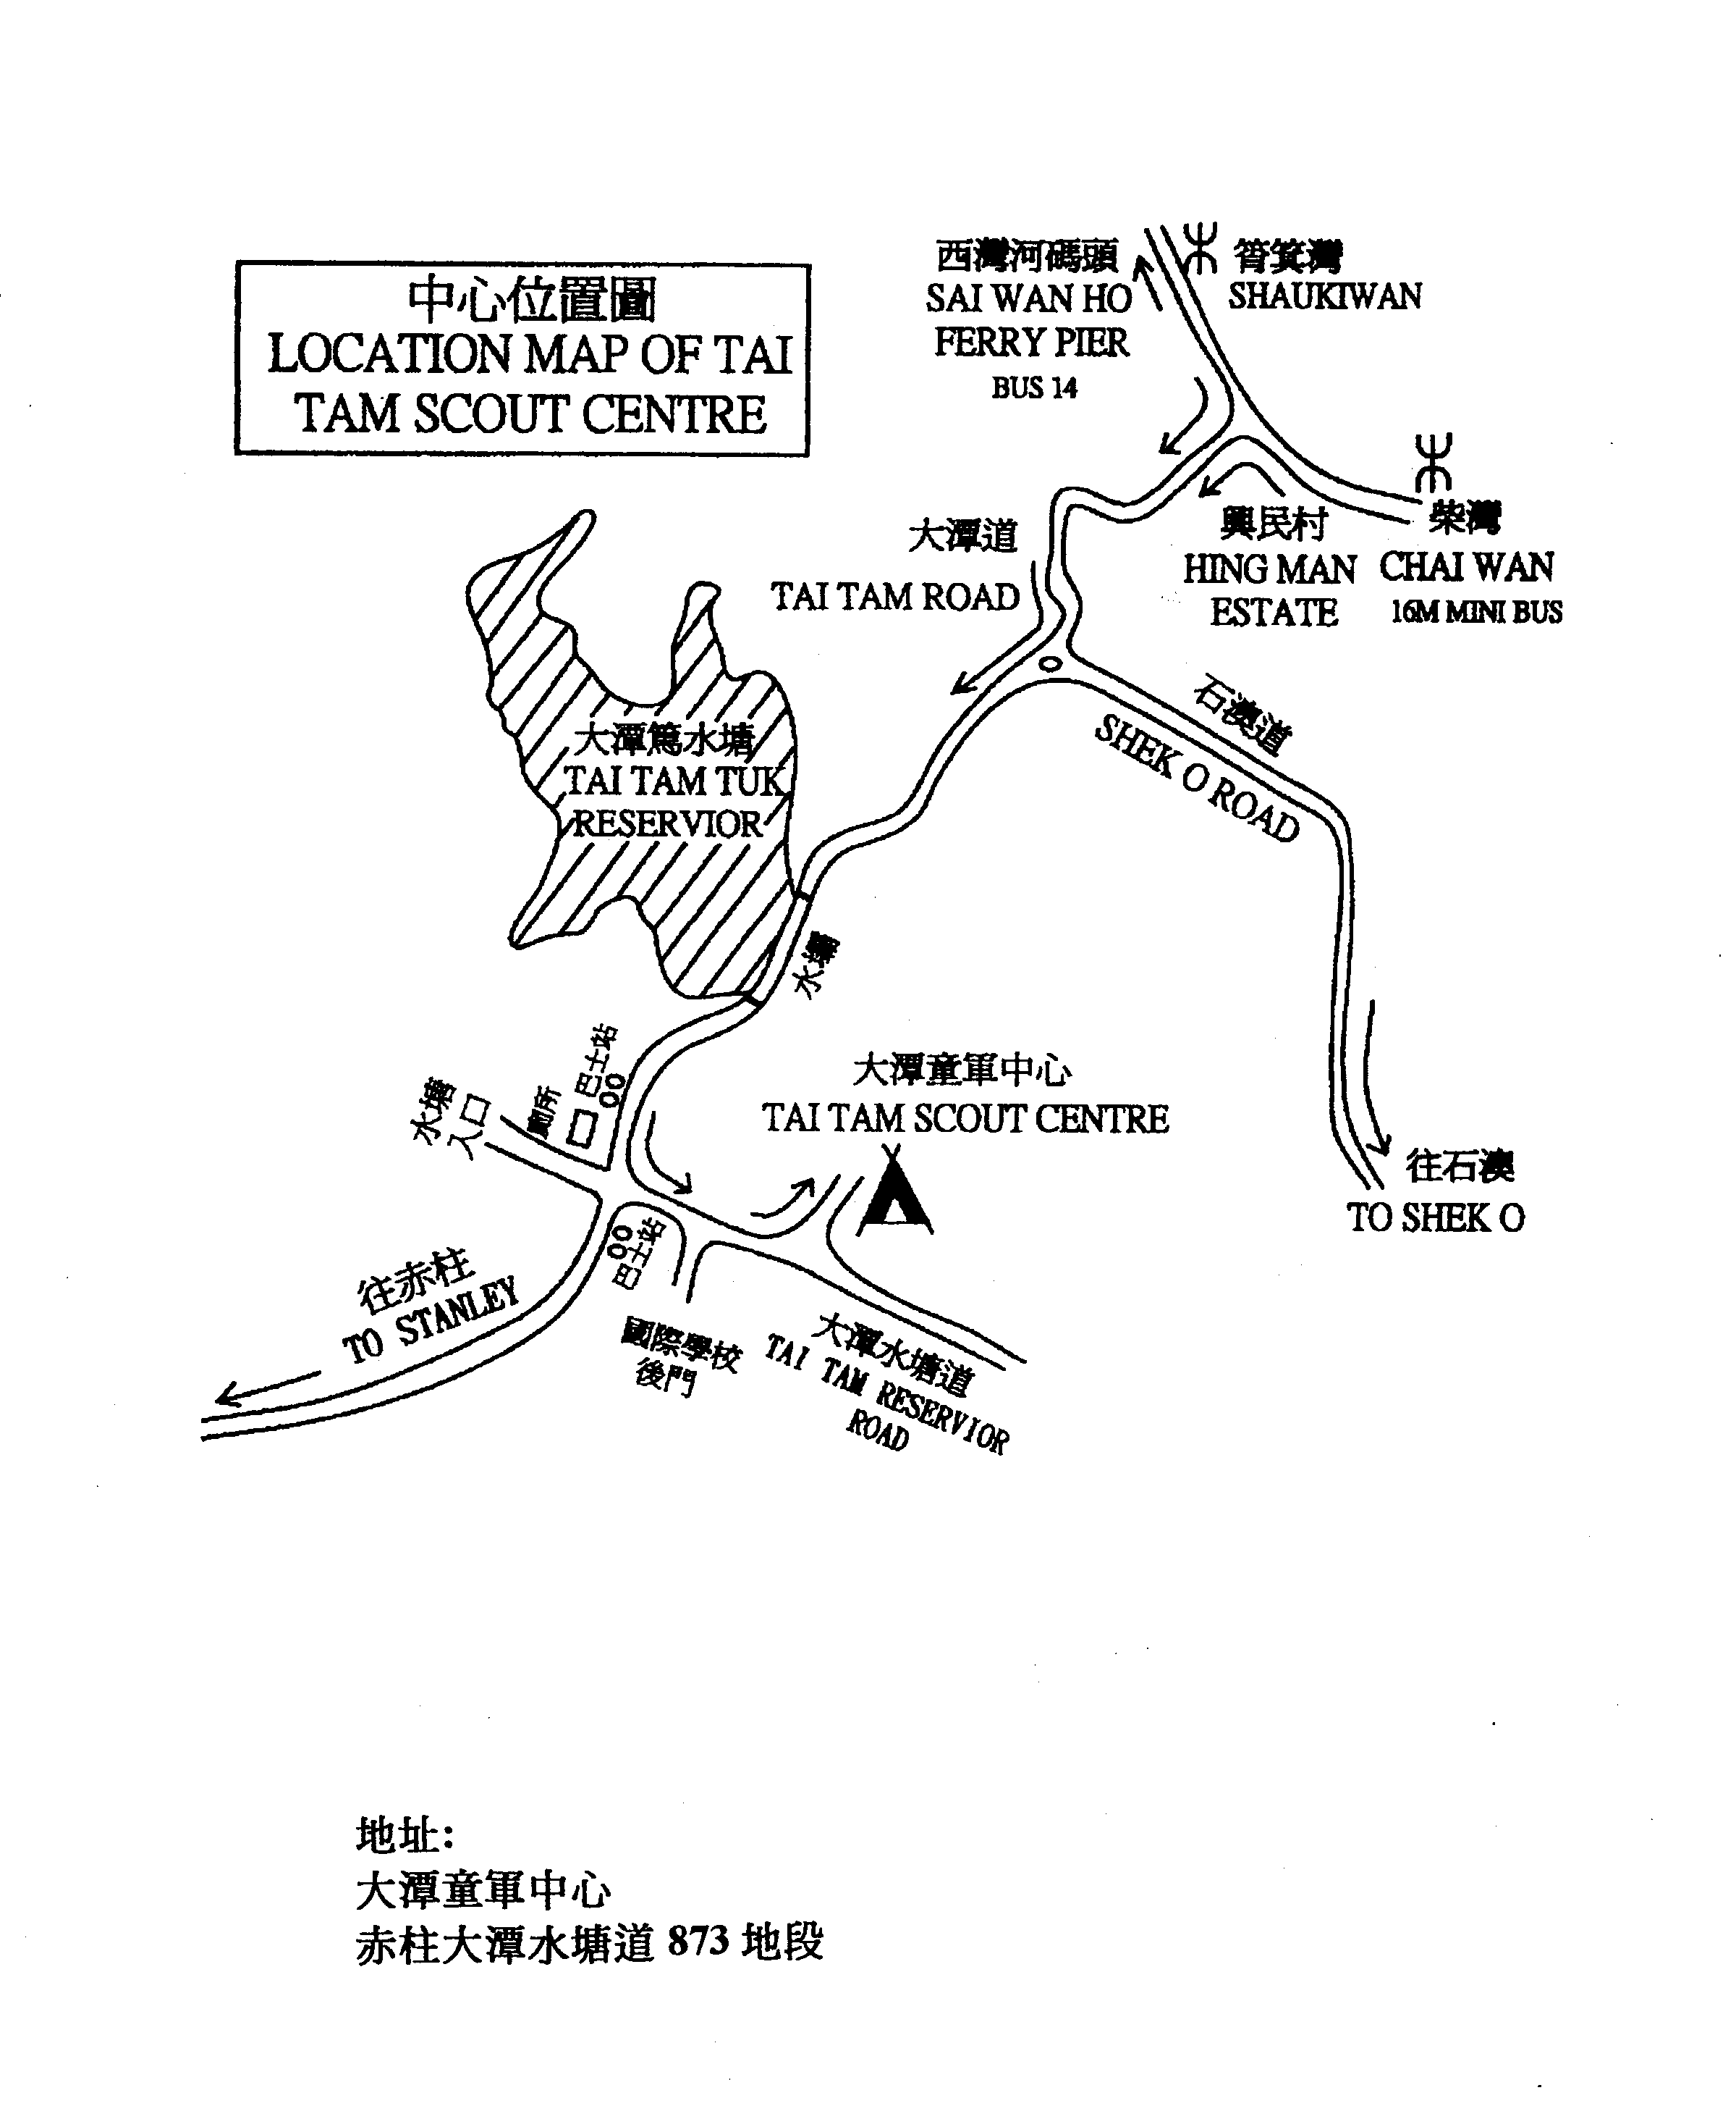
地址

大潭童軍中心
香港赤柱大潭水塘道873地段

